PEDIDO DE PROVIDÊNCIAS Nº ____/2025
Excelentíssimo Presidente,
Excelentíssimos Vereadores,
O VEREADOR QUE ESTE SUBSCREVE, NO USO DE SUAS ATRIBUIÇÕES, NOS TERMOS DO REGIMENTO INTERNO, APÓS OUVIDA A CASA E TRÂMITES REGIMENTAIS, QUE SEJA ENVIADA CORRESPONDÊNCIA AO EXCELENTÍSSIMO PREFEITO MUNICIPAL SR. JEFERSON DOUGLAS SOARES ESTANISLAU, SOLICITANDO À SECRETARIA MUNICIPAL DE OBRAS, PARA QUE PROCEDA COM A REFORMA E REVITALIZAÇÃO DA PRAÇA LOCALIZADA NA RUA DOUTOR TEODORO FRANCISCO CHAGAS, NA ALTURA DO Nº300 – JARDIM DOS PEQUIS. INSTA SALIENTAR QUE O PRESENTE PEDIDO ESTÁ CONSOANTE AO OBJETIVO DE DESENVOLVIMENTO SUSTENTÁVEL – ODS DE N° 15 DA ONU/AGENDA 2030.
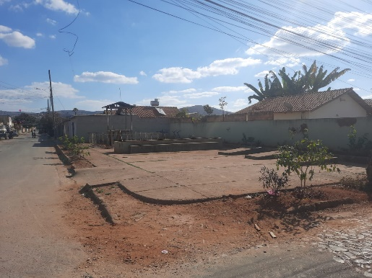
JUSTIFICATIVA
Tal solicitação foi gerada com base em pedidos dos usuários que residem nas proximidades da praça, que no momento encontram-se impossibilitados de usufruírem a praça haja vista as suas más condições de uso, que tem comprometido a segurança e a funcionalidade do espaço. A revitalização garantirá um ambiente mais seguro e agradável para o lazer e convivência social, além de valorizar a área e melhorar a qualidade de vida local.
Diante de tais circunstâncias, é indispensável a resolução do pedido.
Sete Lagoas, 07 de julho de 2025


